Переходные процессы в диоде на основе неупорядоченных полупроводников
в условиях дисперсионного транспорта

Морозова Е.В., Сибатов Р.Т.
Аспирант
Ульяновский государственный университет
Инженерно-физический факультет высоких технологий, Ульяновск, Россия
E–mail: kat-valezhanina@yandex.ru

В рамках дробно-дифференциальной модели аномальной диффузии рассматриваются переходные процессы в диоде на основе неупорядоченных полупроводников при условиях дисперсионного транспорта. Исследуются два режима: переключение диода из нейтрального в пропускное состояние ступенькой тока и выключение диода из пропускного состояния размыканием цепи. Первый режим –реализуется, когда сопротивление нагрузки R_{l} существенно больше сопротивления диода R_{d}. Расчёт выполнен для плоского диода с полуограниченной базой n-типа в условиях низкого уровня инжекции, рекомбинацией и генерацией в области пространственного заряда (ОПЗ) пренебрегается. При включении тока происходит инжекция дырок из p- в n-область. Через некоторое время в базе устанавливается равновесное распределение дырок для заданного значения ступеньки тока I_{s}. Равновесие устанавливается за счёт конкуренции инжекции и рекомбинации в базе.
Как известно [1], в неупорядоченных полупроводниках, в том числе органических, часто наблюдается дисперсионный перенос. Этот тип аномального переноса не подчиняется гауссовой статистике и не описывается законом Фика и классическим уравнением Фоккера-Планка [1-4], и объясняется различными механизмами транспорта: многократным захватом (МЗ) носителей на распределённые в щели подвижности локализованные состояния (ЛС), прыжковой проводимостью с участием фононов, перколяцией по проводящим состояниям и др.
Для механизма переноса, контролируемого МЗ на ЛС с экспоненциальной плотностью, применяется дробно-дифференциальное диффузионное уравнение [3] для концентрации подвижных носителей $p_{f}$:
$\frac{∂p_{f}(r,t)}{∂t}+\frac{τ_{l}^{α}}{τ_{f}}e^{−γ_{l}t}D_{t}^{α}e^{γ_{l}t}p_{f}(r,t)+\text{div}\left[μ E p_{f}(r,t)−D_{p}∇p_{f}(r,t)\right]+γ_{f}p_{f}(r,t)=0$, (1)
где $α$ - дисперсионный параметр, – параметр времени пребывания в локализованном состоянии, − время жизни в квазисвободном состоянии, – концентрация делокализованных дырок, – подвижность, и – константы рекомбинации квазисвободных и локализованных носителей, – коэффициент диффузии, $D_{t}^{α}$- производная дробного порядка Римана-Лиувилля [3].
Путём решения уравнения (1) вычислена кинетика напряжения
$U(t)=\frac{\text{kT}}{e}\text{ln}\left\{1+\left[\text{exp}\left(\frac{{\text{eU}}_{c}}{\text{kT}}\right)−1\right]\frac{Γ\left(α/2;γ_{l}t\right)}{Γ\left(α/2\right)}\right\}\text{.}$
Здесь $Γ(α/2;γ_{l}t)$ - неполная гамма-функция. Поведение $U(t)$ для различных значений дисперсионного параметра продемонстрировано на Рис.1.
Второй исследуемый режим – выключение диода из пропускного состояния размыканием цепи в условиях дисперсионного транспорта. Диод с полуограниченной базой n-типа находиться в пропускном состоянии до момента t=0, в который цепь размыкается. Напряжение на диоде скачком уменьшается на величину омического сопротивления. Избыточная концентрация дырок в базе диода будет «рассасываться» в течение некоторого времени. Этот процесс и будет определять кинетику напряжения при низком уровне инжекции. Поскольку ток через диод не течет, кинетика определяется рекомбинацией. Зависимость напряжения от времени найдена в виде:
$U(t)=\frac{\text{kT}}{e}\text{ln}\left[1−\frac{p_{0}D_{p}^{−1}+p_{0}τ_{f}γ_{l}^{α}τ_{l}^{−α}}{γ_{l}^{α}D_{p}τ_{f}τ_{l}^{−α}−L_{p}^{−2}} t^{−α}\right]$.
Поведение функции для различных значений дисперсионного параметра приведено на Рис.2.

Рис.1 Кинетика напряжения при переключении диода из нейтрального в пропускное состояние ступенькой тока в условиях дисперсионного транспорта.

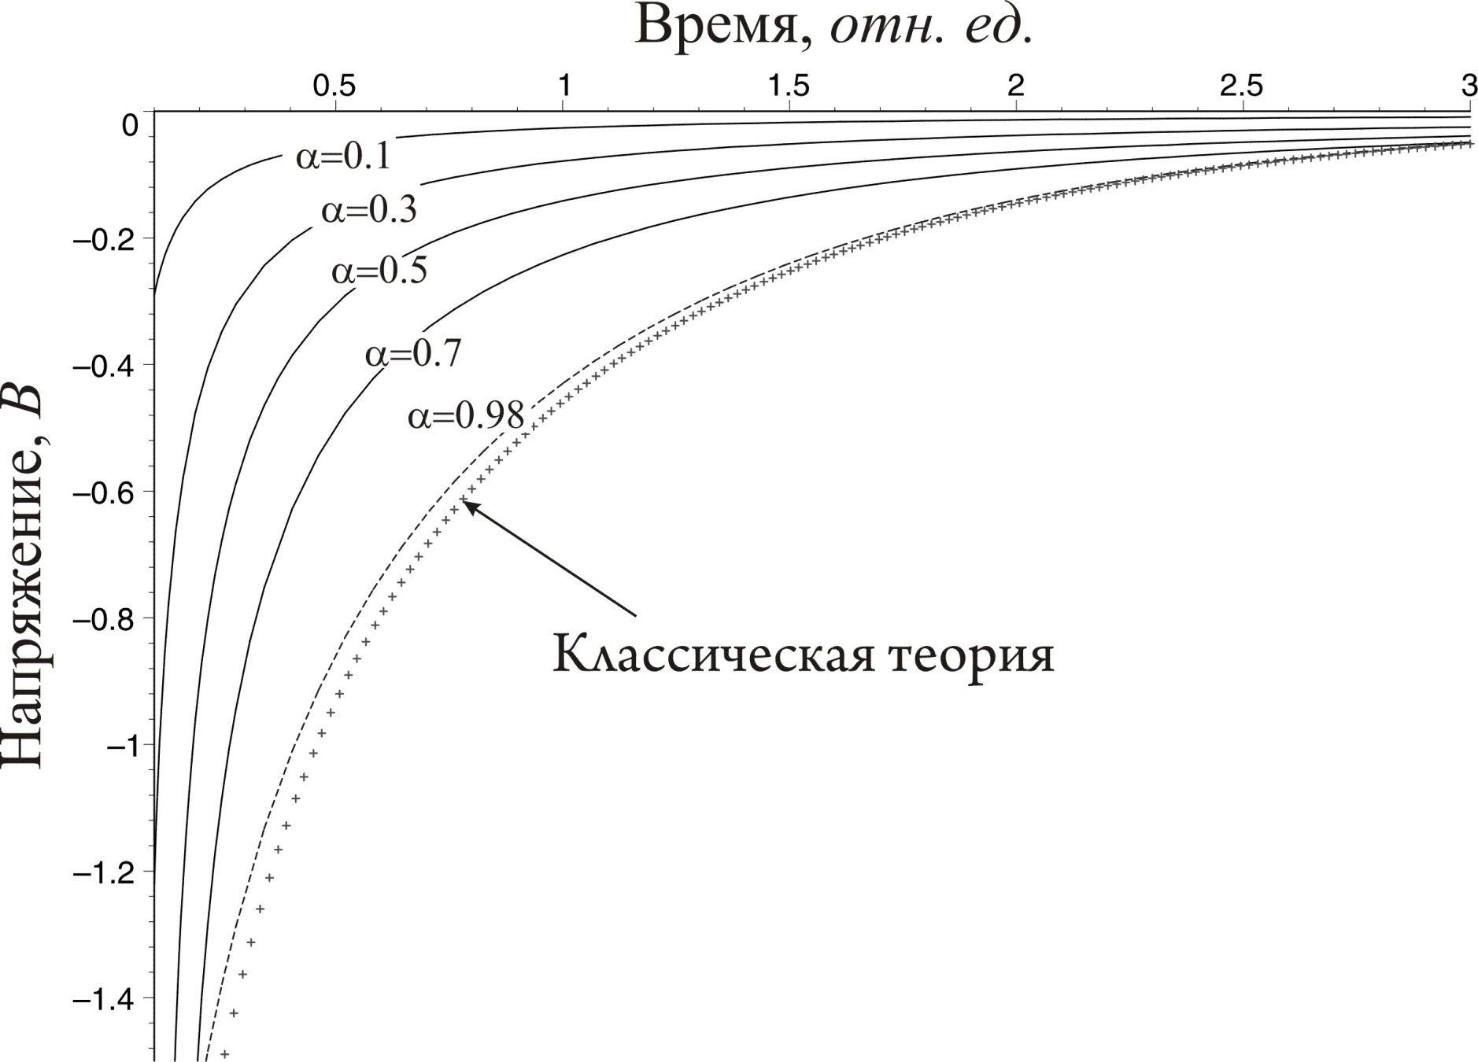
Рис.2.Кинетика напряжения при выключения диода из пропускного состояния размыканием цепи в условиях дисперсионного транспорта.

Рассмотренная модель учитывает дисперсионный характер транспорта носителей, в то же время удовлетворяет принципу соответствия: в случае α=1 выражения переходят в известные соотношения для диода на основе кристаллических полупроводников, что и отражено на Рис.1 и Рис.2.
Работа выполнена при поддержке Министерства образования и науки РФ.

1. И. П. Звягин. Кинетич. явления в неупорядоченных полупроводниках. М.: Мир, 1984.
2. E. Barkai. Phys Rev E 63 (2001) 046118-1.
3. Р. Т. Сибатов, В. В. Учайкин. УФН 179 (2009) 1079.
4. В. Р. Никитенко, А. П. Тютнев. ФТП 41 (2007).

